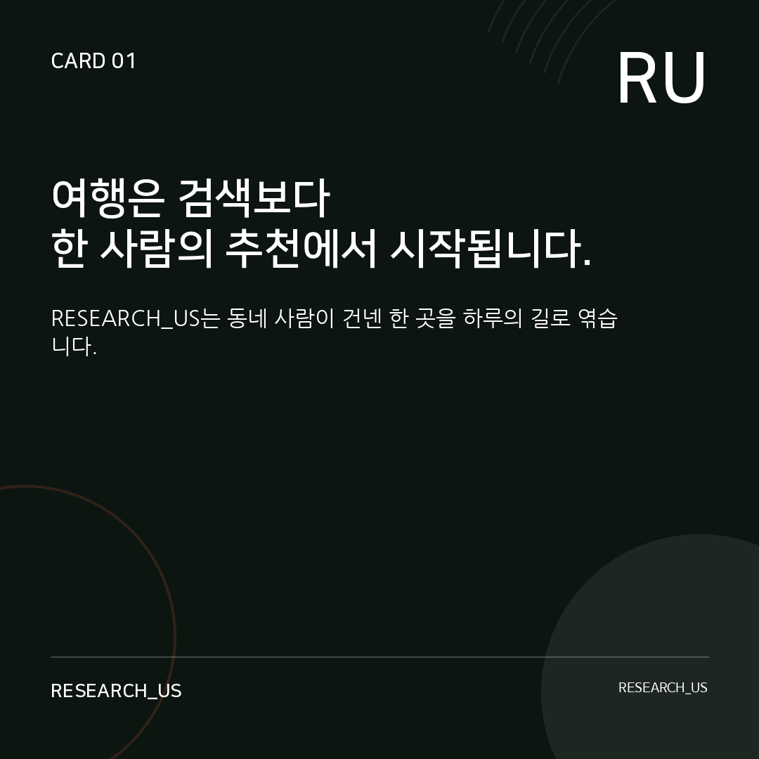
RESEARCH_US

처음 왔다면, 이 순서대로 해보세요
여행자 · 지역민 · 시·군·구 담당자 · 최고관리자
Version 0.3.4 | 2026.07

먼저, 당신은 어디에 해당하나요?
여행만 해보고 싶다면 2장부터 읽으세요. 동네의 한 곳을 추천하려면 5장, 지역을 맡아 운영한다면 6장부터 시작하면 됩니다.
나는 | 먼저 읽을 곳 | 하게 되는 일
여행자 | 2~4장 | 지역 고르기, 코스 만들기, 도착 인증
지역민 | 5장 | 우리 동네 장소 추천
지역 담당자 | 6~8장 | 지역 뉴스, 장소, 추천과 통계 관리
최고관리자 | 9장 | 새 지역 개설과 담당자 승인
가장 빨리 시작하는 방법: 첫 화면에서 “지금 여행하기”를 누릅니다. 회원가입은 나중에 해도 됩니다.

1. RESEARCH_US, 어떤 서비스인가요?
“여긴 해 질 무렵이 좋아요.” “이 집은 점심 전에 가야 해요.” 여행을 살리는 건 이런 짧은 말입니다. RESEARCH_US는 지역민의 추천을 모아, 오늘 문이 열려 있고 시간 안에 닿을 수 있는 순서로 엮습니다.

한 곳의 추천이 여행이 되는 순서
1  지역민이 추천 | 2  담당자가 확인 | 3  오늘의 순서 구성 | 4  현장에서 도착 인증

가입은 언제 필요한가요?
지역을 둘러보고 코스를 만들고 현장에서 스탬프를 받는 일은 비회원으로 할 수 있습니다. 기록을 오래 보관하거나, 장소를 추천하거나, 지역 담당자로 신청할 때 계정을 만드세요.

2. 여행자 - 3분 만에 시작하기
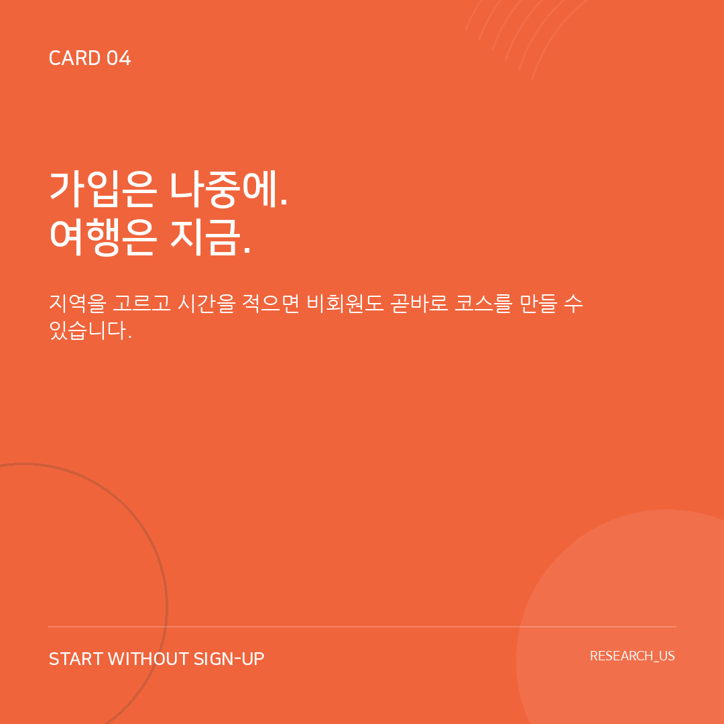

2-1. 지역을 고릅니다
1. 첫 화면에서 “지금 여행하기”를 누릅니다.
2. 지역 카드 가운데 “지금 여행 가능” 표시가 있는 곳을 고릅니다.
3. 지역 홈에 들어가면 최신 뉴스부터 봅니다. 축제, 임시 휴무와 교통 소식이 동선에 영향을 줄 수 있습니다.

2-2. 코스를 만듭니다
내 주변 AI 추천 | 현재 위치 가까이에서 시작합니다.
직접 고르기 | 원하는 장소를 담고 방문 순서만 정리합니다.
여행 조건으로 추천 | 동행, 출발 시각, 남은 시간과 관심사를 반영합니다.
한 곳에서 시작 | 꼭 갈 장소 하나를 기준으로 주변을 엮습니다.

2-3. 코스를 받으면 네 가지를 봅니다
- 총 예상 시간
- 첫 장소까지의 거리
- 식사와 카페가 들어간 시각
- 곧 문을 닫는 장소가 있는지

3. 플레이 화면 - 길 위에서 보는 것
코스를 고르면 플레이 화면이 열립니다. 화면을 닫지 않아도 지도와 장소 목록을 오갈 수 있고, 지도는 접었다 펼칠 수 있습니다.
진행률 - 몇 곳을 마쳤고 몇 곳이 남았는지 보여줍니다.
다음 장소 - 지금 가야 할 곳과 도착 인증 버튼이 보입니다.
지도 - 현재 위치와 남은 장소를 한눈에 봅니다.
길찾기 - 외부 지도 앱을 열어 실제 도로 안내를 시작합니다.
스탬프 - 도착 인증을 마친 장소가 한 칸씩 채워집니다.

문 닫은 곳을 만났다면
먼저 장소 상세의 전화번호와 최신 뉴스를 확인하세요. 대체 장소 버튼이 보이면 다른 곳으로 바꿀 수 있습니다. 임시 휴무를 알게 됐다면 운영자에게 알려주세요. 다음 여행자의 허탕을 줄일 수 있습니다.

4. 도착 인증 - GPS와 QR
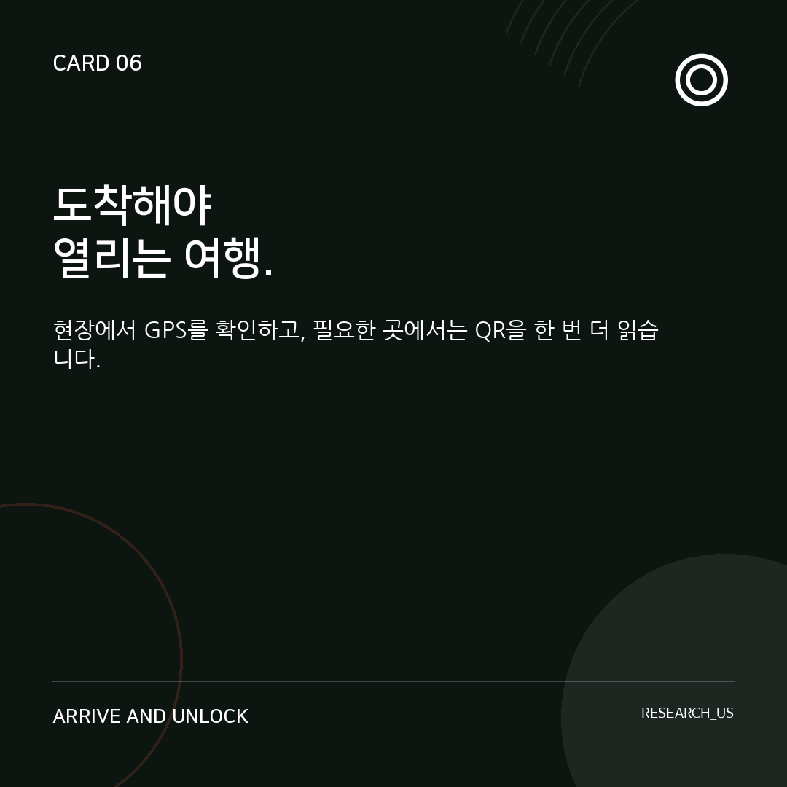

GPS만 쓰는 장소
1. 장소에 도착한 뒤 “도착 인증”을 누릅니다.
2. 휴대전화가 위치 권한을 묻으면 허용합니다.
3. 서버가 장소까지 거리, 위치 오차와 측정 시각을 확인합니다.
4. 조건이 맞으면 스탬프가 찍힙니다.

GPS와 QR을 함께 쓰는 장소
매장이나 실내 시설에서는 위치 확인 뒤 현장 QR을 한 번 더 읽습니다. 계산대나 안내판에 붙은 현재 장소의 QR을 사용하세요.

실패 메시지 읽는 법
화면에 보이는 말 | 뜻
거리 초과 | 아직 인증 반경 밖입니다.
정확도 부족 | 실내나 고층 건물 사이에서 위치 오차가 큽니다.
위치정보가 오래됨 | 새 위치를 받아 다시 시도해야 합니다.
QR 불일치 | 다른 장소의 코드이거나 만료된 코드입니다.
이미 완료함 | 같은 코스에서 이미 스탬프를 받은 장소입니다.
건물 안에서 위치가 흔들리면 입구나 창가로 이동하세요. 휴대전화의 위치 서비스와 브라우저 권한도 함께 켜야 합니다.

5. 지역민 - 우리 동네 한 곳 보태기

5-1. 회원가입
- 닉네임
- 이메일
- 비밀번호
- 주 활동 지역 - 선택
- 이용 목적 - 지역민
실명은 받지 않습니다. 추천을 고치거나 검토 결과를 보려면 같은 계정으로 로그인해야 합니다.

5-2. 추천 글 쓰기
1. “우리 동네 한 곳 보태기”를 누릅니다.
2. 지역, 장소명, 주소와 카테고리를 적습니다.
3. 지도에서 위치를 확인합니다. 현장에 있다면 현재 위치를 불러오세요.
4. 사진과 영업시간을 알고 있다면 함께 올립니다.
5. 추천 이유를 적고 제출합니다.

좋은 추천에는 장면이 있습니다
- 누구와 가면 좋은가 - 아이, 부모님, 혼자, 반려견과 함께
- 언제 가면 좋은가 - 평일 오전, 해 질 무렵, 장날, 비 오는 날
- 무엇을 놓치지 말아야 하는가 - 주문할 메뉴, 앉을 자리, 걷기 좋은 방향
“분위기가 좋아요”보다 “오후 네 시쯤 창가 자리가 가장 좋습니다”라는 문장이 여행자에게 훨씬 쓸모 있습니다.

6. 지역 담당자 - 신청부터 승인까지
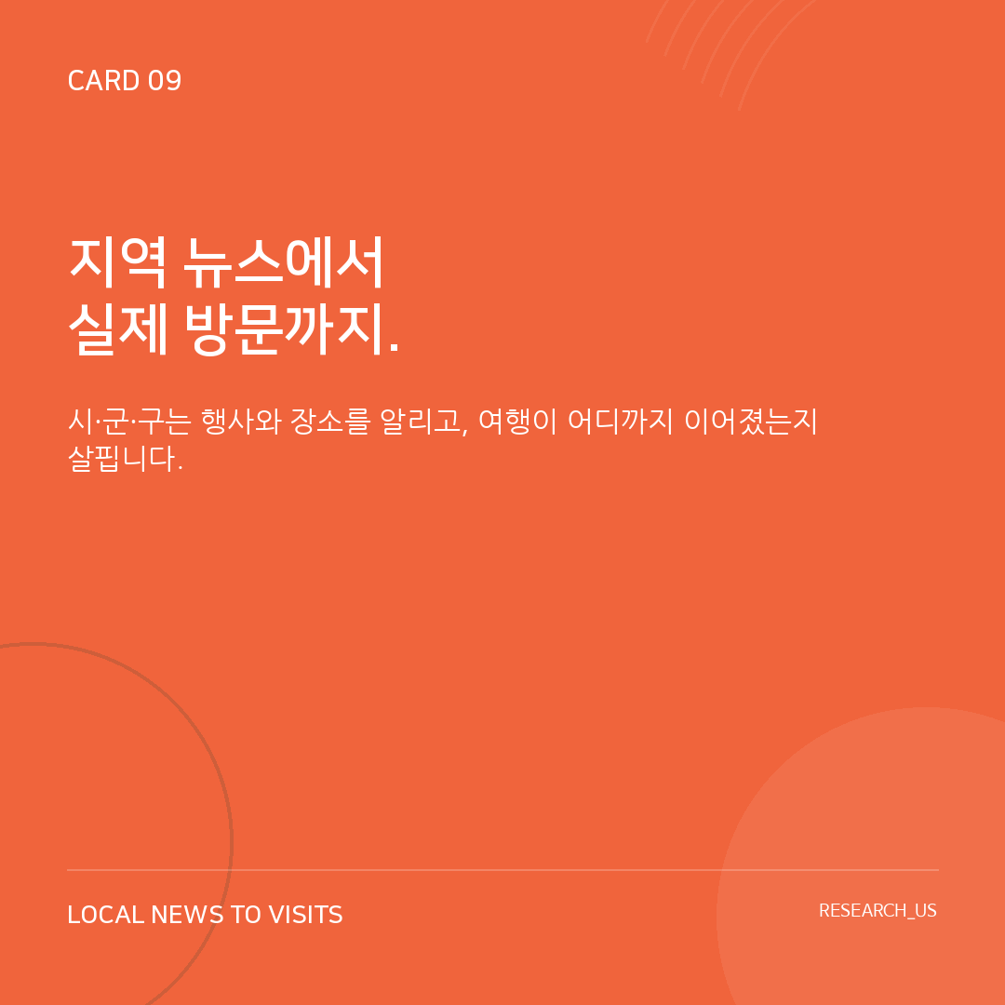
1. 일반 회원으로 먼저 가입합니다.
2. 담당자 신청 화면에서 담당 희망 지역을 고릅니다.
3. 소속 기관, 직책, 업무 연락처와 신청 이유를 적습니다.
4. 최고관리자가 소속과 담당 지역을 확인합니다.
5. 승인 알림을 받은 뒤 운영자 로그인 화면으로 들어갑니다.
담당자 신청: https://reserchus.com/manager-apply.php
운영자 로그인: https://reserchus.com/operator-login.php
담당자는 승인받은 지역만 봅니다. 한 지역의 뉴스와 통계가 다른 지역과 섞이지 않도록 권한을 나눕니다.

7. 지역 담당자의 하루

지역 최신 뉴스 올리기
축제와 행사만 올리는 게시판이 아닙니다. 여행자가 오늘 움직일 때 알아야 할 소식을 우선합니다.
- 축제·행사 일정
- 임시 휴무와 운영시간 변경
- 주차·교통 안내
- 모집과 이벤트
- 계절별 추천 코스
- 긴급 안내

장소 정보 손보기
- 장소명, 주소, 위도·경도
- 소개와 대표 사진
- 전화번호와 요일별 영업시간
- 머무를 시간
- GPS 인증 반경과 허용 오차
- GPS만 쓸지 QR을 함께 쓸지

지역민 추천 검토하기
주소가 맞는지, 이미 등록된 장소인지, 개인 연락처나 과장 광고가 들어 있지 않은지 봅니다. 반려할 때는 다시 고칠 수 있도록 이유를 구체적으로 남깁니다.

숫자 읽기
- 오늘 지역 홈을 찾은 사람
- 코스를 만든 사람과 플레이를 시작한 사람
- 실제 방문 인증 수
- 완주율
- 많이 찾은 장소
- 실패가 잦은 인증 장소

8. 최고관리자 - 지역을 열고 사람을 승인하기
공통 운영자 로그인: https://reserchus.com/operator-login.php

담당자 신청 처리
1. 담당자 신청 목록을 엽니다.
2. 소속 기관, 직책, 연락처와 신청 이유를 읽습니다.
3. 신청한 지역을 실제로 맡은 사람인지 확인합니다.
4. 승인하면 해당 지역의 관리 권한이 열립니다.
5. 반려하거나 권한을 멈출 때는 이유를 남깁니다.

여러 지역을 운영할 때
- 새 시·군·구 만들기
- 지역 상태를 여행 가능·준비 중·비활성으로 바꾸기
- 지역 소개와 중심좌표 정하기
- 통합 홈에 내보낼 대표 지역과 뉴스 고르기
- 지역별 운영 상태와 방문 흐름 비교하기

9. 비회원 통계와 개인정보
비회원의 이름이나 이메일을 받지 않아도 어느 지역이 실제 방문으로 이어졌는지는 셀 수 있습니다. 다음 기록은 서비스 개선과 지역 운영에 씁니다.
- 통합 홈과 지역 홈 방문
- 코스 생성과 플레이 시작
- 방문 인증 성공·실패
- 코스 완주
- 하루 동안의 고유 방문자 수

익명 방문자는 어떻게 셀까요?
브라우저에 무작위 익명 번호를 발급합니다. IP 주소와 브라우저 정보는 원문으로 분석표에 남기지 않고, 되돌릴 수 없는 해시값으로 바꿔 중복 집계에만 씁니다.
바우처처럼 돈이나 혜택이 걸린 기능은 휴대전화 인증 또는 회원 계정을 요구합니다.

10. 막혔을 때
지도가 비어 있음
인터넷 연결과 새로고침을 먼저 확인하세요. 특정 장소만 안 보이면 좌표가 빠졌을 수 있습니다.
위치 권한을 거부함
주소창의 자물쇠 또는 사이트 설정에서 위치를 허용으로 바꾼 뒤 새로고침하세요.
GPS 오차가 큼
입구나 창가로 이동하고 휴대전화 위치 서비스를 켠 뒤 다시 시도하세요.
QR 카메라가 열리지 않음
https 주소, 카메라 권한, 다른 앱의 카메라 사용 여부를 확인하세요.
운영자 화면에 들어갈 수 없음
담당자 신청이 승인됐는지 확인하세요.
뉴스가 홈에 보이지 않음
공개 상태와 게시 시각, 지역 선택과 대표 노출 설정을 확인하세요.

11. 자주 묻는 질문
Q. 여행하려면 꼭 가입해야 하나요?
A. 아닙니다. 지역 찾기, 코스 만들기와 현장 플레이는 비회원으로 할 수 있습니다.
Q. 로그인하지 않으면 기록이 바로 사라지나요?
A. 같은 브라우저에서는 이어볼 수 있습니다. 기기를 바꾸거나 오래 보관하려면 계정을 만드세요.
Q. 추천한 장소가 바로 공개되나요?
A. 아닙니다. 지역 담당자가 주소와 중복 여부를 살핀 뒤 공개합니다.
Q. 담당자는 가입만 하면 되나요?
A. 아닙니다. 담당자 신청서를 내고 최고관리자의 승인을 받아야 합니다.
Q. 모든 장소에서 QR을 찍나요?
A. 아닙니다. 야외 장소는 GPS만 쓰기도 하고, 매장과 실내 시설은 QR을 함께 쓰기도 합니다.
Q. 포천 밖에서도 쓸 수 있나요?
A. 가능합니다. 새 지역을 만들고 담당자를 승인하면 지역별 뉴스, 장소와 통계를 따로 운영할 수 있습니다.

부록. 바로 가는 주소
화면 | 주소
통합 홈 | https://reserchus.com/
서비스 이야기 | https://reserchus.com/about.php
사용 설명서 | https://reserchus.com/guide.php
10장으로 보기 | https://reserchus.com/cardnews.php
참여 지역 | https://reserchus.com/regions.php
회원가입 | https://reserchus.com/signup.php
지역 담당자 신청 | https://reserchus.com/manager-apply.php
운영자 로그인 | https://reserchus.com/operator-login.php
RESEARCH_US V0.3.4 기준. 지역별 운영 정책에 따라 일부 화면과 인증 방식은 달라질 수 있습니다.

